**Revisión del Sistema de Administración de Servicios de TIC**

27/10/15 VER. 0.3.6

**COMO SOLICITANTE AL DAR DE ALTA UNA SOLICITUD.**

1.- Al momento de agregar detalles no se puede eliminar alguno que por error se dio de alta o no procedió.

2.- En la parte superior donde dice bienvenido sustituir el RFC por el nombre del usuario.

3.- Ordenar alfabéticamente los catálogos de categoría, sub-categoría y de tercer nivel.

4.- Al integrar un archivo a la solicitud dice crear archivo debe decir agregar archivo adjunto.

5.-Se entro al apartado de agregar un archivo para verificar el punto anterior y se cancelo el adjuntar el archivo ya estaba capturada la justificación y al momento de regresar a la solicitud borro la justificación.

5.- Cuando se firma la solicitud no manda ninguna notificación al usuario indicando que su solicitud fue registrada con éxito, deberá regresarse de manera automática a la pantalla de lista de solicitudes.

6.- Anteriormente aparecía un documento para la ayuda del usuario, ya no aparece, se requiere que de muestre el vínculo para poder ver el archivo de ayuda.

**COMO AUTORIZADOR**

* En la pantalla de Solicitudes a Autorizar, se requiere que aparezca el nombre completo del usuario
* En esta misma pantalla la etiqueta dice “fecha de modificación” y debe decir “fecha de registro”.
* Quitar el campo de Número Solicitud, ya que muestra texto de la justificación y realmente no indica nada, además el folio se genera hasta que es revisado por el gestor, habilitando la fecha de registro como el hipervínculo para poder visualizar la solicitud de servicio.
* Al visualizar la Solicitud, aparece extensión y área, pero en ningún momento se capturo, además se requiere que se puedan modificar, ya que hay áreas que rotan al personal. Por ejemplo: Trabajo social, enfermería, residentes, etc.

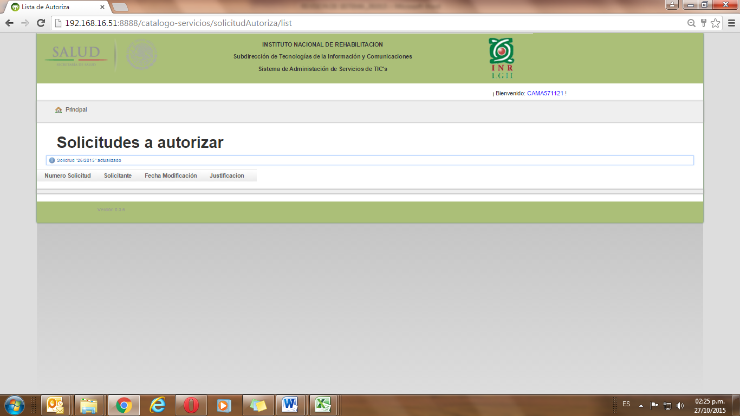

Desde aquí se le asigna un no. de folio a la solicitud.

* En ningún momento se recibió correo notificando al autorizador que tenía un servicio por autorizar

COMO Vo. Bo.

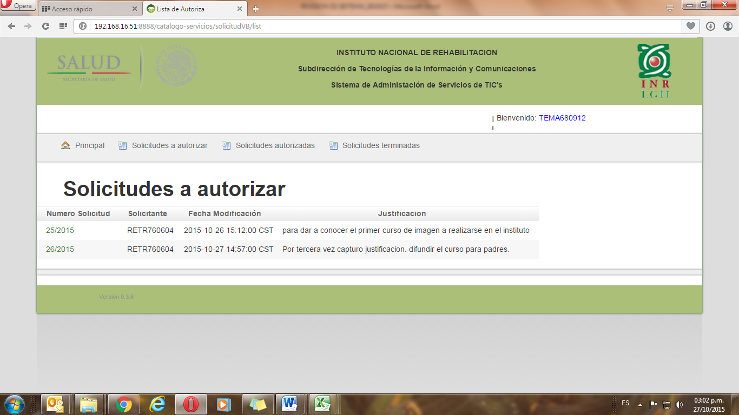

* En el campo de solicitante debe aparecer el nombre completo del usuario
* En vez de fecha de modificación debe aparecer fecha de registro,
* En la pantalla del que da el Vo. Bo. Dice “Solicitudes a Autorizar” y debe decir “Solicitudes para Vo.Bo.”,

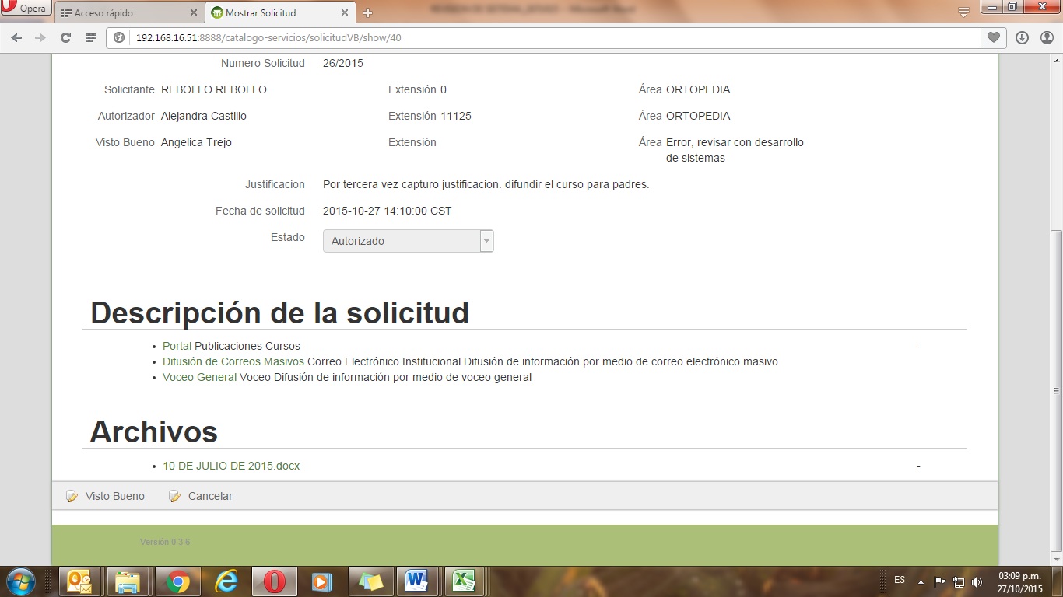

* En la descripción de la solicitud, solo debe aparecer el detalle (servicio) que requiere el Vo.Bo., sin enterar de lo demás servicios, y de ser el caso poder visualizar el archivo adjunto.

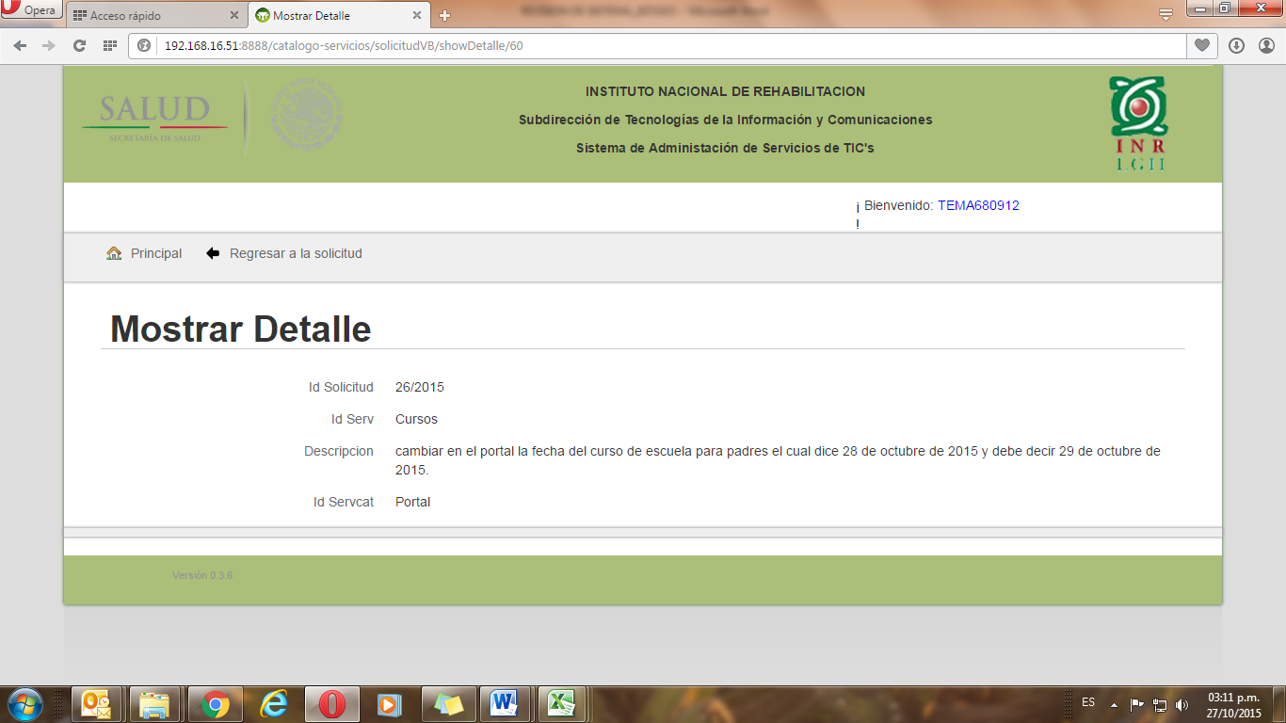

* En el Id Solicitud, debe decir Número de Solicitud
* En el Id Serv, debe decir Categoría de Tercer nivel
* En el Id Servcat, debe decir Servicio
* Falta agregar Subcategoría y que aparezcan en orden Categoría/Subcategoría/Categoría de tercer nivel. Por ejemplo: Portal, Publicaciones, cursos.
* Además faltan la Descripción técnica que agrega el gestor.
* Al firmar, se solicita que regrese de manera automática a la pantalla de “Solicitudes para Vo.Bo.”.

En el perfil de Administador (EIVA721207), no aparece la opción de aprobador, actualmente en el sistema aparece todavía como coordinador.

¿La pantalla de monitoreo que se elaboró, en que parte del sistema operará?

**COMO APROBADOR**

* Puede cerrar el servicio sin gestionarlo al técnico especializado como: no solucionado, solucionado, solucionado parcialmente, obligando a que se capture la descripción de la solución.
* En la pantalla de editar detalle, debe decir Editar Requerimiento y falta el campo de Subcategoría del servicio.

**COMO TECNICO ESPECIALIZADO**

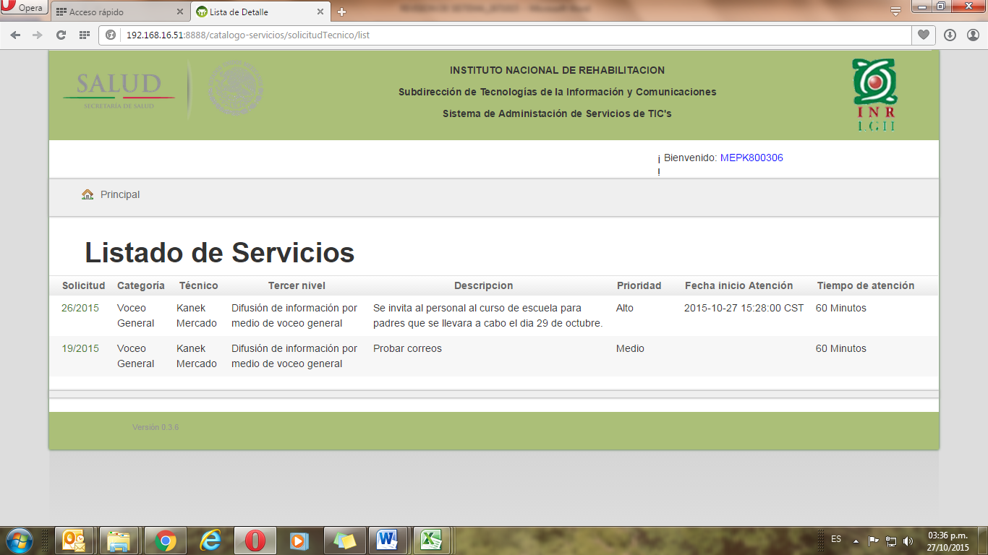

- La etiqueta de la pantalla dice: Listado de Servicios y debe decir: Servicios por atender

- Eliminar la columna de Técnico, pues es la persona que se está logueando.

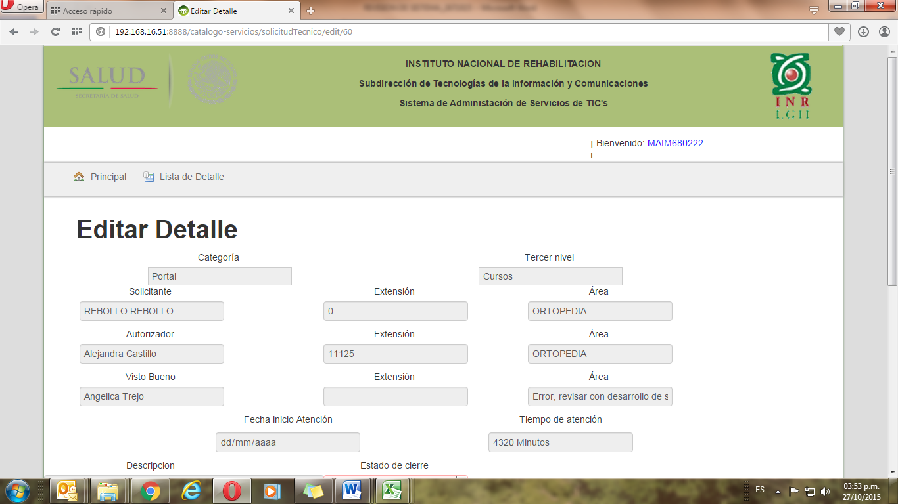- Al editar el servicio para su atención, dice Editar Detalle y debe decir: Editar Requerimiento

- Falta el campo de Subcategoría

- No muestra la fecha de inicio de atención

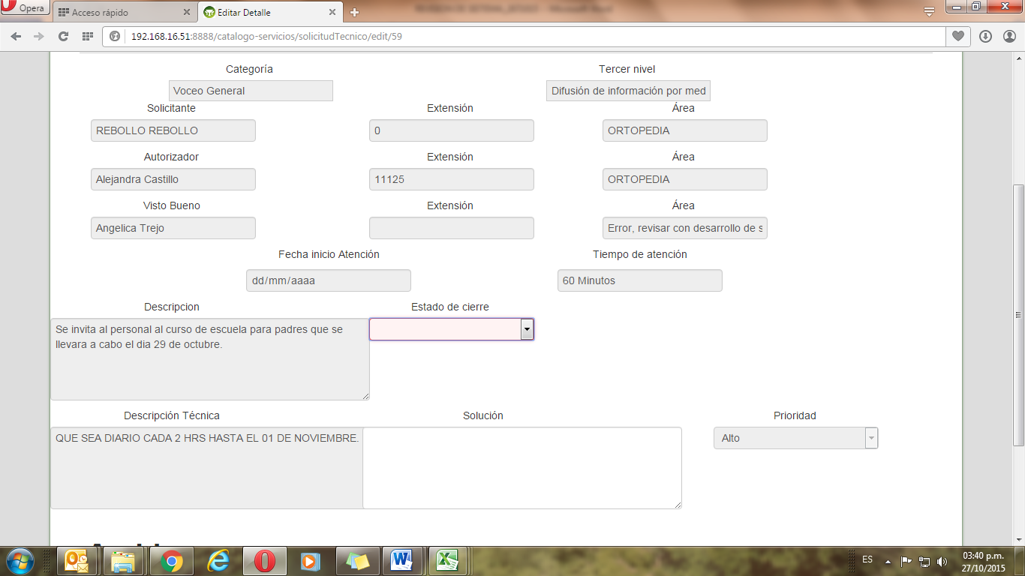

- Acomodar el campo de Estado de cierre y la solución, ya que están encimados.

**CIERRE DE SERVICIO CON ENCUESTA**

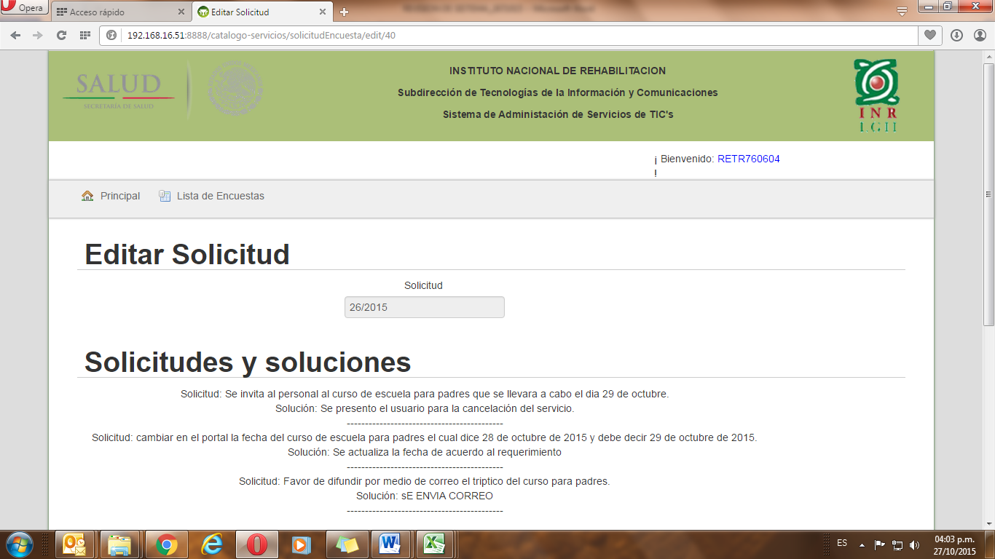

* En la pantalla de Encuesta dice: Editar Solicitud y debe decir: Encuesta de evaluación del Servicio

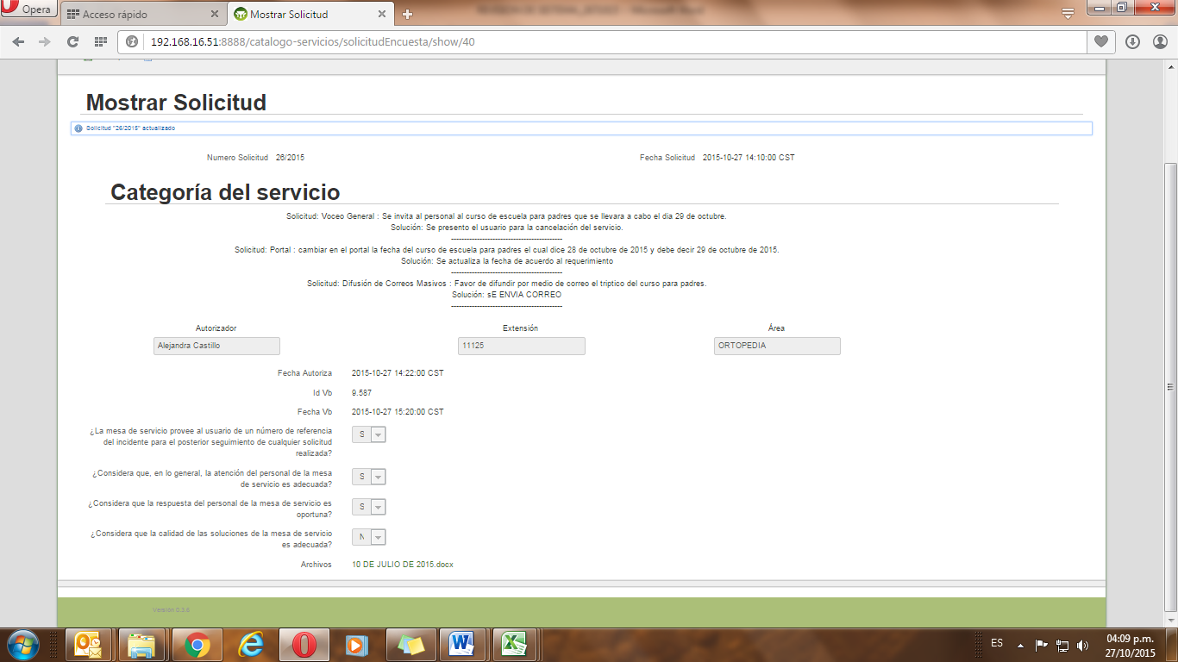

* Complementar la etiqueta Fecha Vb y aclarar a que se refiere el Id Vb.

**COMO GESTOR**

* 1.- EN LA LISTA DE SOLICITUDES A REVISAR SE REQUIERE QUE APARESCA EL NOMBRE COMPLETO DEL USUARIO.
* 2.- AL EDITAR EL SERVICIO VIENEN LOS DATOS DEL USUARIO Y DEL AUTORIZADOR REQUIRIENDO SE MUESTREN LAS FECHAS DE REGISTRO Y AUTORIZACIÓN RESPECTIVAMENTE.
* 3.- AL EDITAR CADA UNO DE LOS SERVICIOS SE VE REFLEJADO EL ARCHIVO ADJUNTO EN TODOS LOS DETALLES LO QUE PUEDE GENERAR CONFUSION POR LO QUE ES NECESARIO QUE EL ARCHIVO ADJUNTO SE AGREGE AL SERVICIO QUE LE CORRESPONDE.
* 4.- AL EDITAR UN DETALLE Y REGISTRAR LA SUBCATEGORIA, CATEGORIA DE 3ER NIVEL Y DE MAS DATOS, AL ACTUALIZAR, REGRESA A LA PANTALLA COMO SI NO SE HUBIERA REGISTRADO LA DE 3ER NIVEL PERO NO DESPLIEGA LAS OBSIONES DE LA LISTA Y NO SE PUEDE AVANZAR, NO OBSTANTE AL REGRESARSE A LA LISTA DE SOLICITUDES AYER SI APARECIA LA SUBCATEGORIA Y LA DE 3ER NIVEL Y HOY YA NO.

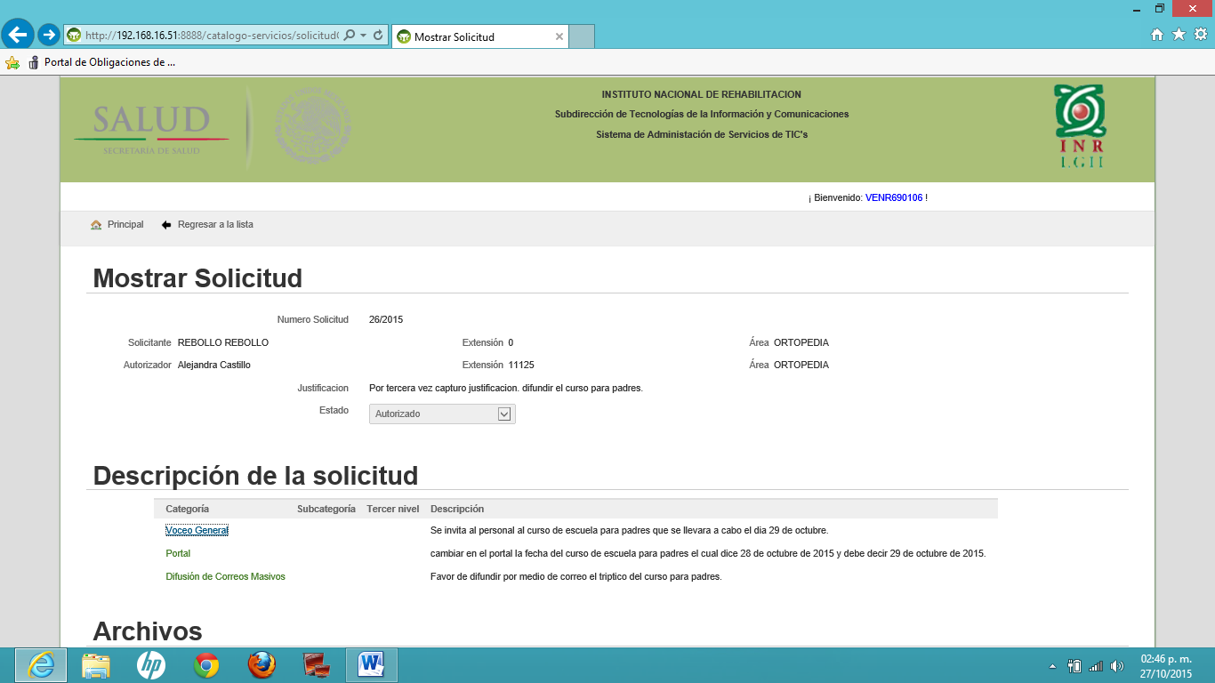

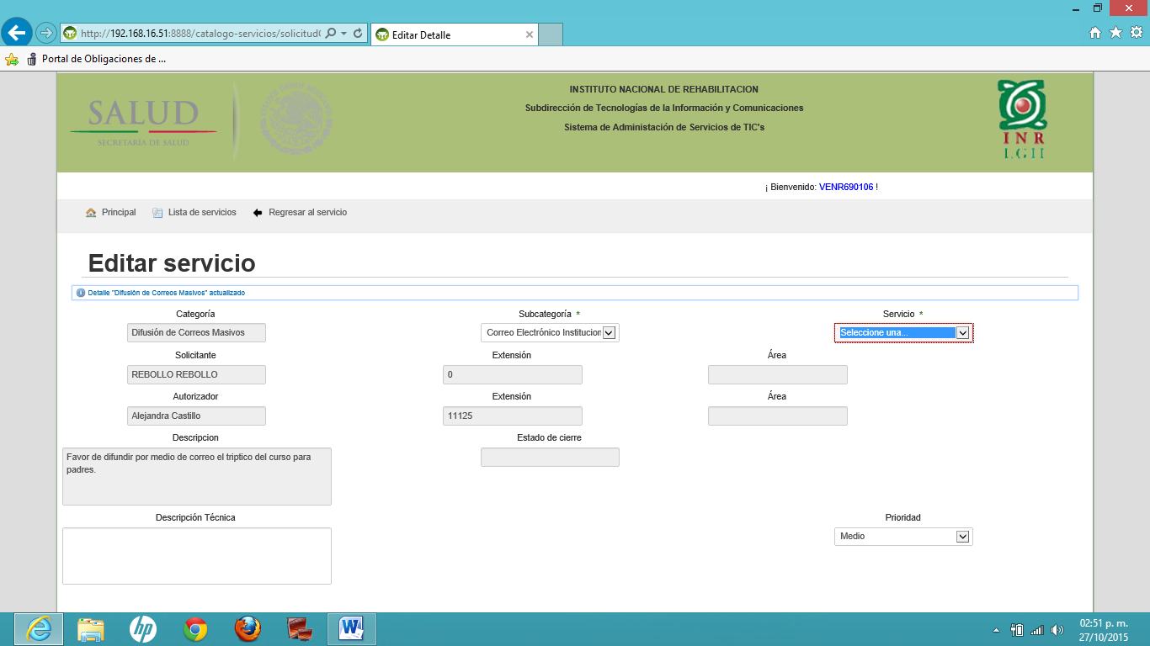

* 5.- ELIMINAR EL MESAJE DE DETALLE.
* 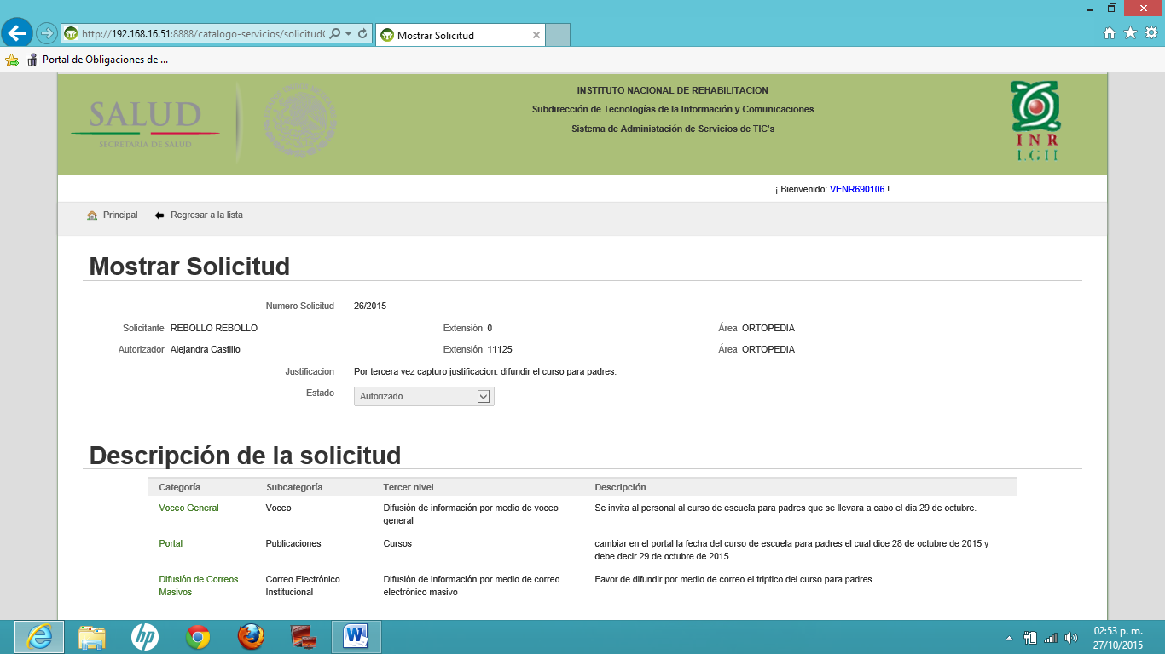
* 6.- SE REFRESCA LA SUBCATEGORIA Y 3ER NIVEL UNICAMENTE SI UTILIZAMOS LA OPCION DE REGRESAR AL SERVICIO.

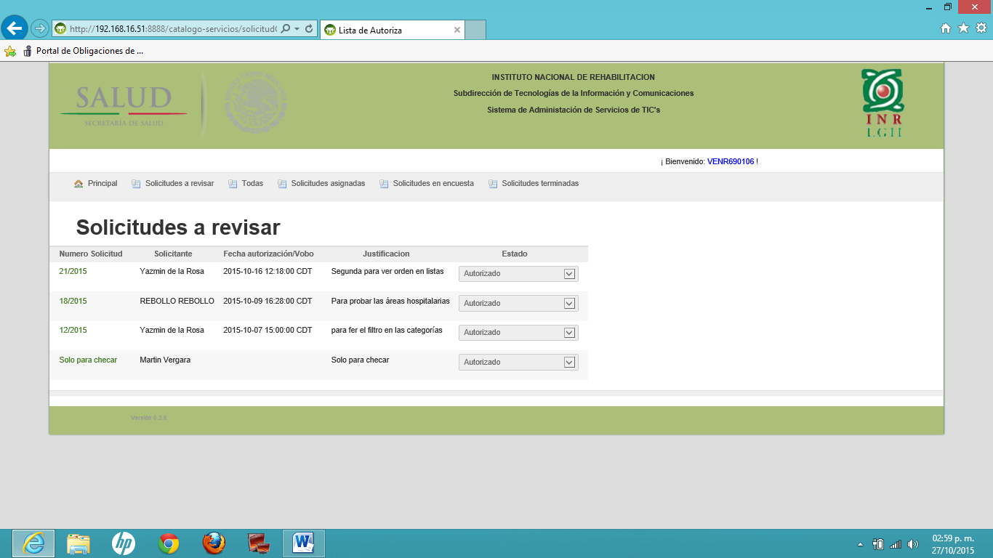

* 7.- AL MANDAR LA SOLICITUD HA VISTO BUENO DESAPARECE DE LAS SOLICITUDES A REVISAR SIENDO QUE DEBE MOSTRARSE ACTUALIZANDO EL ESTADO (EN VISTO BUENO).